LAPORAN LAB TEKNIK PENGUKURAN FREKUENSI TINGGI



Percobaan No.8
Pengukuran Karakteristik Antena Yagi dan Dipole

Oleh:
Kelompok II /Kelas 3NK
- Bobby Widya Dwi E. (201344005)
- Dein Sutandi (201344007)
- Elita Lestari S. (201344008)
- Esther Mei M. S. (201344009)

Tanggal percobaan : 14/11/2022
Tanggal pengumpulan laporan: 21/11/2022

PRODI TELEKOMUNIKASIKASI – TEKNIK ELEKTRO
POLITEKNIK NEGERI BANDUNG
NOVEMBER 2022
- Percobaan No: 8
- Judul Percobaan: Pengukuran Karakteristik Antena Yagi dan Dipole
- Tujuan:
Adapun tujuan dari dilakukannya praktikum ini adalah sebagai berikut:
- Memahami Memahami karakteristik directional dan halfpower beamwidth antena.
- Menggambarkan diagram polar pola radiasi antena
- Mengetahui front to-back ratio dari antena.

- Landasan Teori
- Pengertian Antena
Antena merupakan salah satu komponen atau elemen terpenting dalam suatu rangkaian dan perangkat Elektronika yang berkaitan dengan Frekuensi Radio ataupun gelombang Elektromagnetik. Perangkat Elektronika tersebut diantaranya adalah Perangkat Komunikasi yang sifatnya tanpa kabel atau wireless seperti Radio, Televisi, Radar, Ponsel, Wi-Fi, GPS dan juga Bluetooth. Antena diperlukan baik bagi perangkat yang menerima sinyal maupun perangkat yang memancarkan sinyal. Dalam bahasa Inggris, Antena disebut juga dengan Aerial.
- Jenis Umum Antena
Sebelum mengenal berbagai jenis-jenis antena yang umum dalam sebuah sistem jaringan, anda wajib tahu terlebih dahulu 2 jenis golongan utama dari sebuah antena, antara lain :
- Antena Directional merupakan antena yang dapat berfungsi sebagai pemancar dan juga sebagai penerima, tapi hanya memiliki satu arah polarisasi saja dan ke arah tertentu.
- Antena Omnidirectional merupakan antena yang berfungsi hanya sebagai pemancar saja dan memiliki polarisasai ke segala arah atau 360 derajat.
- Macam Macam Antena
Adapun jenis-jenis antenna sangat beragam, tetapi yang akan dijelaskan adalah sebagai berikut:
- Antena Yagi
Antena yagi merupakan alat yang diciptakan oleh orang yang bernama Hidetsugu Yagi. Antena ini memiliki tampilan fisik yang berbentuk menyerupai tulang ikan, lengkap dengan pemantul dan pengarah yang berbentuk batang. Hampir sama dengan yang sebelumnya, jenis antena tersebut juga memiliki polarisasi searah serta bekerja dengan sistem point to poin. Antena Yagi memiliki gain hingga 16 Dbi, serta terletak pada frekuensi 2,4 GHz dan 5,8 GHz.
Adapun bagian-bagian dari perangkat tersebut antara lain adalah seperti:
- Driven yang berfungsi sebagai titik catu dari kabel antena.
- Reflektor yang berfungsi sebagai pemancar sinyal.
- Director merupakan bagian yang berfungsi sebagai pengarah dari alat tersebut.
- Antena Dipole
Antena Dipole adalah antena RF yang dapat dibuat secara sederhana hanya dengan menggunakan seutas kawat atau kabel seperti gambar di atas yang berfungsi untuk mengalirkan medan elektromagnetik. Contoh antena Dipole adalah Antena Dipole setengah gelombang (setengah lamda) dan antena dipole 1/4 gelombang. Macam-macam antena Dipole tergantung dari panjang antenanya. Cara kerja antena dipole sebenarnya sama dengan antena pada umumnya. Perlu diingat bahwa antena bekerja pada gelombang elektromagnetik yang terdiri dari medan magnet dan medan listrik. Bila Antena Dipole dialiri dengan arus listrik maka akan tercipta gelombang elektromagnetik dan gelombang tersebut akan mememancar ke arah tertentu. Saat gelombang ini bertemu dengan logam atau antena lainnya maka gelombang elektromagnetik ini akan di terjemahkan dan diambil informasinya. Informasi tersebut dapat berupa suara, gambar, atau video seperti pada TV kita. Kelebihan antena ini tentu saja dari pembuatannya yang mudah. Kekurangan antena ini ada pada performanya dibandingkan dengan antena lainnya seperti Yagi atau Parabola yang memiliki kualitas lebih baik.

- Perbandingan bandwidth antena Dipole dan Yagi

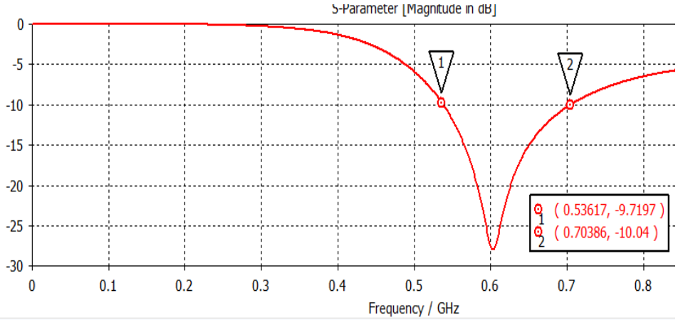
Gambar Bandwidth Antena Dipole

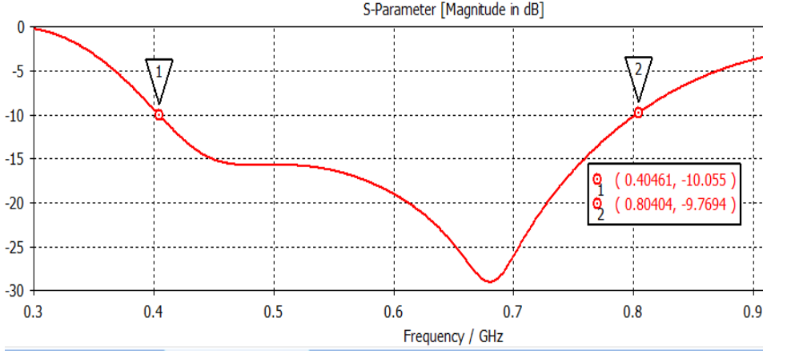
Gambar Bandwidth Antena Yagi

Berdasarkan gambar di atas, dapat dilihat bahwa bandwidth yang dihasilkan oleh antena yagi lebih besar dibandingkan dengan yang dimiliki antena dipole. Hal ini disebabkan karena antena yagi memiliki ketebalan aluminium yang lebih besar yakni 25mm dibandingkan dengan antena dipole yang memiliki ketebalan aluminium 0.24mm.

4.5 Perbandingan pola radiasi antena Dipole dan Yagi
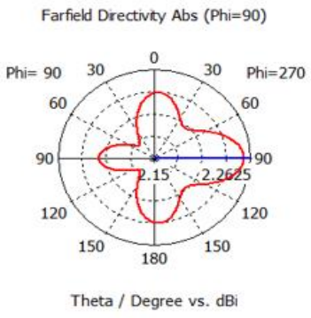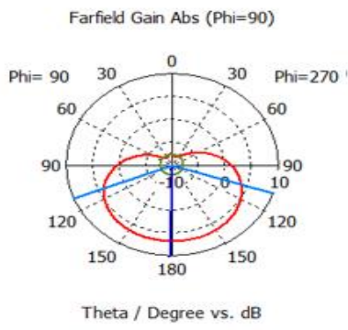
Gambar Pola Radiasi Antena Dipole Gambar Pola Radiasi Antena Yagi

Berdasarkan gambar diatas, dapat dilihat bahwa pola radiasi yang dimiliki oleh antena yagi-uda bersifat directional, berbeda dengan antenna dipole yang bersifat omnidirectional. Hal ini dikarenakan adanya reflector pada antena yagiuda yang dapat mengarahkan pola radiasi. Gain yang dihasilkan oleh antena yagi-uda lebih besar, dibandingkan dengan antena dipole. Hal ini dikarenakan adanya director pada antena yagi-uda yang dapat menguatkan gain pada saat memancarkan radiasi sinyal.

- Setup Pengukuran:
- Pengukuran Kuat Medan Antena Yagi pada Posisi Vertikal

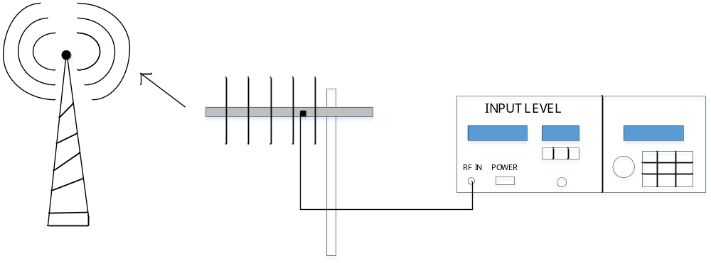

- Pengukuran Kuat Medan Atena Yagi pada Posisi Horizontal

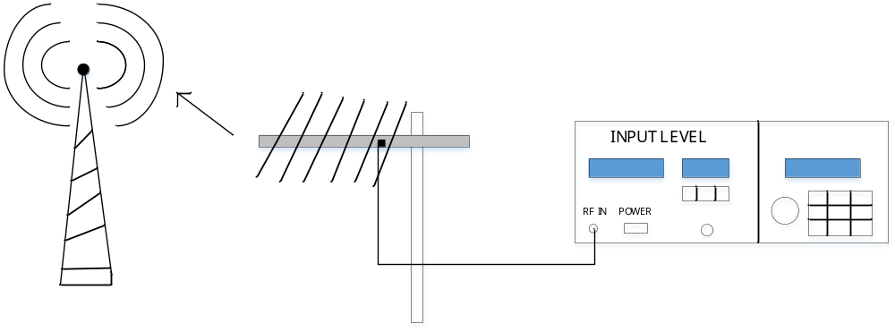

- Pengukuran Kuat Medan Antena Dipole pada Posisi Horizontal

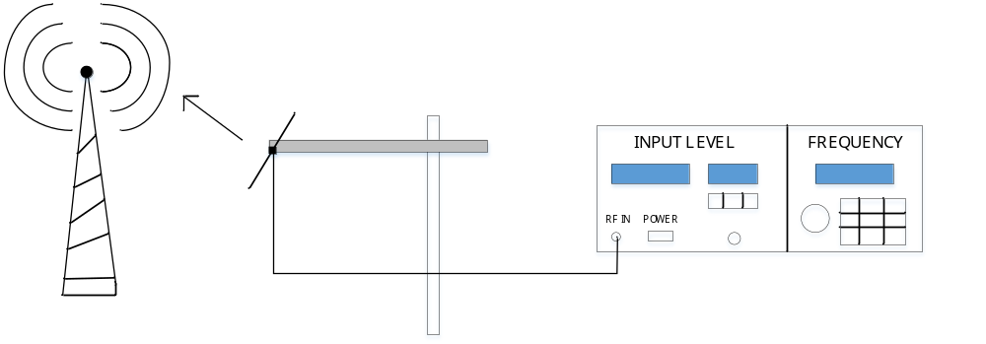

- Pengukuran Kuat Medan Antena Dipole pada Posisi Vertikal

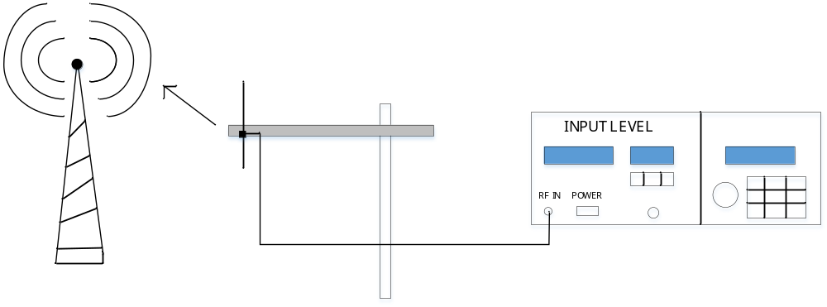

- Alat dan Bahan
Adapun alat dan bahan yang digunakan pada praktikum ini adalah sebagai berikut:
- Antena Yagi
- Antena Dipole
- Measuring Receiver Level ML524B
- Kabel koaksial
- Battery Accu
- Handy talkie
- Tripod rotator

- Metoda Pengukuran
    - Pengukuran Kuat Medan Antena Yagi pada Posisi Vertikal
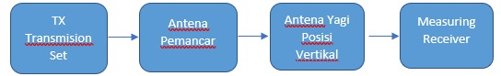
Diagram Blok Pengukuran Kuat Medan Antena Yagi pada Posisi Vertikal
Untuk mengukur kuat medan perlu dilakukan menggunakan Transmission Test Set yang terhubung dengan I-COM. I-COM berada di dalam lab sedangkan Transmission Test Set berada di lapangan dan terhubung pada Antena melalui kabel coaxial yang terhubung di ujung antena Yagi.
Untuk mengukur kuat medan pada Rx adalah tekan mic pada I-COM kurang dari 10 detik dengan tone dan tanpa tone. Untuk mengukur dengan tone hubungkan kabel positif dan negatif pada port A dan port B, kabel tersebut terhubung dengan VHF FM. Untuk mengukur tanpa tone hubungkan kabel postif pada port A dan mencabut kabel negatif yang terhubung di port B.
Untuk mengukur kuat medan tentukan terlebih dahulu frekuensi, daya dan Tx. Untuk pengukuran di lapangan pasang terlebih dahulu antena Yagi secara vertikal dengan memasang tripod, lalu pasang antena dengan posisi vertikal dengan clamp yang dipasang pada reflector, lalu kunci antena tersebut agar kokoh kemudian masukan antena yang terpasang pada tripod dan pastikan antena sudah kokoh. Setelah antena terpasang hubungan kabel coaxial pada antena Yagi dan ujung kabel lainnya dihubungkan pada measuring receiver. Measuring Receiver dihubungkan pada aki. Jika sudah, mulai melakukan pengukuran pada antena dengan memutar tiang antena setiap 10 derajat dengan range 0-360 derajat, dengan posisi 0 derajat menghadap pada antena BTS. Pengambilan nilai Kuat Medan pada Rx adalah dengan memutar antena setiap 10 derajat dan setiap pemutaran tersebut menekan mic pada I-COM dengan tone dan tanpa tone lalu mencatat nilai yang keluar pada Transmission Test Set.

    - Pengukuran Kuat Medan Atena Yagi pada Posisi Horizontal
TX Transmission Set
Measuring Receiver
Antena Yagi Posisi Horizontal
Antena Pemancar

Diagram Blok Pengukuran Kuat Medan Antena Yagi pada Posisi Horizontal
Untuk mengukur kuat medan perlu dilakukan menggunakan Transmission Test Set yang terhubung dengan I-COM. I-COM berada di dalam lab sedangkan Transmission Test Set berada di lapangan dan terhubung pada Antena melalui kabel coaxial yang terhubung di ujung antena Yagi.
Untuk mengukur kuat medan pada Rx adalah tekan mic pada I-COM kurang dari 10 detik dengan tone dan tanpa tone. Untuk mengukur dengan tone hubungkan kabel positif dan negatif pada port A dan port B, kabel tersebut terhubung dengan VHF FM. Untuk mengukur tanpa tone hubungkan kabel postif pada port A dan mencabut kabel negatif yang terhubung di port B.
Untuk mengukur kuat medan tentukan terlebih dahulu frekuensi, daya dan Tx. Untuk pengukuran di lapangan pasang terlebih dahulu antena Yagi secara horizontal dengan memasang tripod, lalu pasang antena dengan posisi horizontal dengan clamp yang dipasang pada reflector, lalu kunci antena tersebut agar kokoh kemudian masukan antena yang terpasang pada tripod dan pastikan antena sudah kokoh. Setelah antena terpasang hubungan kabel coaxial pada antena Yagi dan ujung kabel lainnya dihubungkan pada measuring receiver. Measuring Receiver dihubungkan pada aki. Jika sudah, mulai melakukan pengukuran pada antena dengan memutar tiang antena setiap 10 derajat dengan range 0-360 derajat, dengan posisi 0 derajat menghadap pada antena BTS. Pengambilan nilai Kuat Medan pada Rx adalah dengan memutar antena setiap 10 derajat dan setiap pemutaran tersebut menekan mic pada I-COM dengan tone dan tanpa tone lalu mencatat nilai yang keluar pada Transmission Test Set.

    - Pengukuran Kuat Medan Antena Dipole pada Posisi Horizontal
Antena Dipole Posisi Horizontal
Measuring Receiver
Antena Pemancar
TX Transmission Set

Diagram Blok Pengukuran Kuat Medan Antena Dipole pada Posisi Horizontal

Untuk mengukur kuat medan dilakukan menggunakan Transmission Test Set yang terhubung dengan I-COM. Transmission Test Set berada di lapangan dan terhubung pada Antena menggunakan kabel coaxial yang terhubung di ujung antena Dipol, sedangkan I-COM berada di dalam lab. Untuk mengukur kuat medan pada Rx dengan menekan mic pada I-COM kurang dari 10 detik dengan tone dan tanpa tone. Untuk dengan tone adalah dengan menghubungkan kabel positif dan negatif padah port A dan port B, kabel tersebut terhubung dengan VHF FM, sedangkan untuk keadaan tanpa tone hanya dengan menghubungkan kabel postif pada port A dan mencabut kabel negatif yang terhubung di port B. Lalu ketika mengukur kuat medan adalah menentukan terlebih dahulu frekuensi daya dan Tx. Pada pengukuran di lapangan memasang terlebih dahulu antena Dipol secara horizontal dengan memasang tripod kemudian masukkan tiang antenna pada tripod lalu antenna dipol dipasang pada tiang tersebut, antena dengan posisi horizontal dikunci dengan clamp yang dipasang pada reflector, lalu kunci antena tersebut agar kokoh kemudian arahkan antenna dipol pada antenna BTS. Setelah antena terpasang hubungkan kabel coaxial pada antena dipol dan ujung kabel lainnya dihubungkan pada measuring receiver. Measuring Receiver dihubungan pada aki. Setelah pemasangan selesai pengukuran kuat medan pada antena dipol tidak perlu diputar karena tidak mencari pola radiasi tetapi mencari nilai kuat medan sebagai referensi tetapi tetap mencari nilai semaksimal mungkin, pengambilan kuat medan pada bagian Rx dengan menekan mic pada I-COM dengan tone dan tanpa tone lalu mencatat nilai yang keluar pada Transmission Test Set.

    - Pengukuran Kuat Medan Antena Dipole pada Posisi Vertikal
Antena Dipole Posisi Vertika;
Measuring Receiver
Antena Pemancar
TX Transmission Set

Diagram Blok Pengukuran Kuat Medan Antena Dipole pada Posisi Vertikal
Untuk mengukur kuat medan dilakukan menggunakan Transmission Test Set yang terhubung dengan I-COM. Transmission Test Set berada di lapangan dan terhubung pada Antena menggunakan kabel coaxial yang terhubung di ujung antena Dipol, sedangkan I-COM berada di dalam lab. Untuk mengukur kuat medan pada Rx dengan menekan mic pada I-COM kurang dari 10 detik dengan tone dan tanpa tone. Untuk dengan tone adalah dengan menghubungkan kabel positif dan negatif padah port A dan port B, kabel tersebut terhubung dengan VHF FM, sedangkan untuk keadaan tanpa tone hanya dengan menghubungkan kabel postif pada port A dan mencabut kabel negatif yang terhubung di port B. Lalu ketika mengukur kuat medan adalah menentukan terlebih dahulu frekuensi daya dan Tx. Pada pengukuran di lapangan memasang terlebih dahulu antena Dipol secara vertikal dengan memasang tripod kemudian masukkan tiang antenna pada tripod lalu antenna dipol dipasang pada tiang tersebut, antena dengan posisi horizontal dikunci dengan clamp yang dipasang pada reflector, lalu kunci antena tersebut agar kokoh kemudian arahkan antenna dipol pada antenna BTS. Setelah antena terpasang hubungkan kabel coaxial pada antena dipol dan ujung kabel lainnya dihubungkan pada measuring receiver. Measuring Receiver dihubungan pada aki. Setelah pemasangan selesai pengukuran kuat medan pada antena dipol tidak perlu diputar karena tidak mencari pola radiasi tetapi mencari nilai kuat medan sebagai referensi tetapi tetap mencari nilai semaksimal mungkin, pengambilan kuat medan pada bagian Rx dengan menekan mic pada I-COM dengan tone dan tanpa tone lalu mencatat nilai yang keluar pada Transmission Test Set.

- Hasil dan Pembahasan
  - Pengukuran Antena Yagi
  - Pola Radiasi
- Pola Radiasi Vertikal
Tanggal : 14 November 2022
Lokasi Rx : Parkiran Polban Lantai 5
Lokasi Tx : Lab. HF
Frekuensi : 134 Mhz
Cuaca : Mendung
Waktu : 08.30
Tabel Hasil Pengukuran Pola Radiasi Antena Yagi Polarisasi Vertikal
Ketinggian Antena (Meter) | Arah Antenna (derajat) | Daya Tx (dBm) | Kuat Medan Dengan Tone(dB/ µV) | Kuat Medan tanpa Tone(dB/µV) | Norma lisasi | Signal (mV) | Noise (mV) | NF dB µV | S/N
1,8 | 0 | 35,5 | 61,4 | 61,4 | 0 | 424 | 33 | 11,08 | 22,17
1,8 | 10 | 35,5 | 60,2 | 60,5 | -1,2 | 408 | 36 | 10,54 | 21,08
1,8 | 20 | 35,5 | 59,3 | 60,3 | -2,1 | 437 | 37 | 10,72 | 21,44
1,8 | 30 | 35,5 | 58,6 | 59 | -2,8 | 447 | 32 | 11,45 | 22,9
1,8 | 40 | 35,5 | 54,1 | 55,5 | -7,3 | 511 | 42 | 10,85 | 21,7
1,8 | 50 | 35,5 | 48,3 | 50,5 | -13,1 | 414 | 43 | 9,83 | 19,67
1,8 | 60 | 35,5 | 35,1 | 36,9 | -26,3 | 423 | 43 | 9,92 | 19,85
1,8 | 70 | 35,5 | 39,3 | 43,2 | -22,1 | 471 | 45 | 10,19 | 20,39
1,8 | 80 | 35,5 | 34,7 | 36,5 | -26,7 | 510 | 50 | 10,08 | 20,17
1,8 | 90 | 35,5 | 47 | 29,1 | -14,4 | 465 | 50 | 9,68 | 19,36
1,8 | 100 | 35,5 | 46,4 | 45,5 | -15 | 483 | 30 | 12,06 | 24,13
1,8 | 110 | 35,5 | 47,1 | 46,2 | -14,3 | 463 | 46 | 10,02 | 20,05
1,8 | 120 | 35,5 | 42,5 | 42,3 | -18,9 | 485 | 45 | 10,32 | 20,65
1,8 | 130 | 35,5 | 44,7 | 44,3 | -16,7 | 464 | 36 | 11,1 | 22,2
1,8 | 140 | 35,5 | 45,8 | 46,5 | -15,6 | 463 | 39 | 10,74 | 21,49
1,8 | 150 | 35,5 | 36 | 37,2 | -25,4 | 491 | 45 | 10,37 | 20,75
1,8 | 160 | 35,5 | 36,3 | 36,5 | -25,1 | 489 | 52 | 9,73 | 19,46
1,8 | 170 | 35,5 | 35,1 | 35,1 | -26,3 | 501 | 60 | 9,21 | 18,43
1,8 | 180 | 35,5 | 32,4 | 36,9 | -29 | 513 | 56 | 9,61 | 19,23
1,8 | 190 | 35,5 | 38,5 | 40,8 | -22,9 | 456 | 45 | 10,05 | 20,11
1,8 | 200 | 35,5 | 40,7 | 39 | -20,7 | 463 | 50 | 9,66 | 19,33
1,8 | 210 | 35,5 | 47 | 44,1 | -14,4 | 445 | 38 | 10,68 | 21,37
1,8 | 220 | 35,5 | 49,1 | 51,4 | -12,3 | 465 | 47 | 9,95 | 19,9
1,8 | 230 | 35,5 | 53,7 | 54,4 | -7,7 | 460 | 40 | 10,60 | 21,21
1,8 | 240 | 35,5 | 54,9 | 54,5 | -6,5 | 453 | 45 | 10,02 | 20,05
1,8 | 250 | 35,5 | 44,6 | 44,2 | -16,8 | 460 | 44 | 10,19 | 20,38
1,8 | 260 | 35,5 | 50,6 | 49,7 | -10,8 | 452 | 50 | 9,56 | 19,12
1,8 | 270 | 35,5 | 44 | 48,8 | -17,4 | 455 | 35 | 11,13 | 22,27
1,8 | 280 | 35,5 | 45,4 | 45,8 | -16 | 441 | 45 | 9,91 | 19,82
1,8 | 290 | 35,5 | 50,1 | 50,4 | -11,3 | 383 | 43 | 9,49 | 18,99
1,8 | 300 | 35,5 | 54,8 | 55,1 | -6,6 | 395 | 48 | 9,15 | 18,3
1,8 | 310 | 35,5 | 57,2 | 57,6 | -4,2 | 409 | 45 | 9,58 | 19,17
1,8 | 320 | 35,5 | 58,1 | 58 | -3,3 | 430 | 41 | 10,20 | 20,41
1,8 | 330 | 35,5 | 58,7 | 58,6 | -2,7 | 419 | 51 | 9,14 | 18,29
1,8 | 340 | 35,5 | 60,2 | 60,3 | -1,2 | 416 | 42 | 9,95 | 19,91
1,8 | 350 | 35,5 | 60,6 | 60,1 | -0,8 | 411 | 36 | 10,57 | 21,15
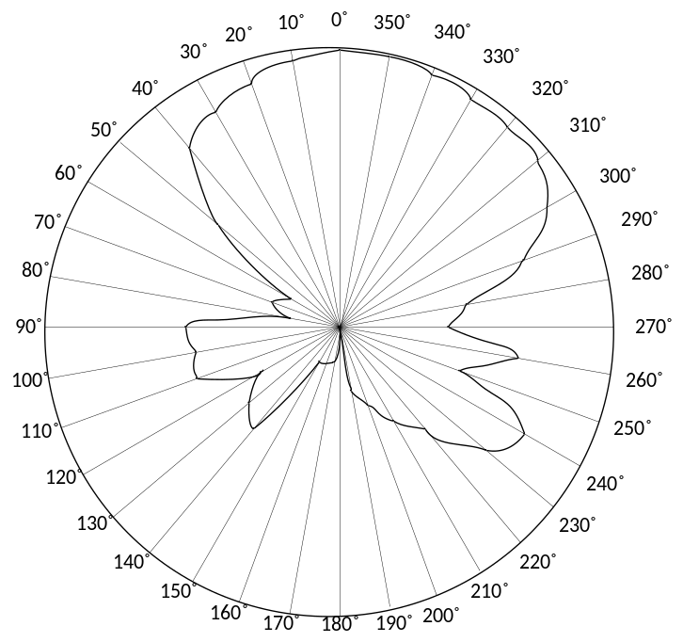
Gambar Pola Radiasi Antena Yagi Polarisasi Vertikal

Pola radiasi yang didapat pada tabel diatas adalah pola radiasi direksional. Yang mempunyai sifat memancarkan energi radiasi lebih efektif ke satu arah daripada arah yang lain, lebih jelasnya memancarkan atau menerima daya yang lebih besar dalam arah tertentu yang memungkinkan peningkatan kinerja dan mengurangi interferensi dari sumber yang tidak diinginkan, maka pola radiasi direksional ini lebih efektif daripada pola radiasi yang lain. Berdasarkan data di atas didapat:

      - Half Power Beamwidth (HPBW)
Half Power Beamwidth adalah besarnya sudut dari selisih titik-titik pada setengah pola daya dalam main lobe (-3db) yaitu 60 derajat.
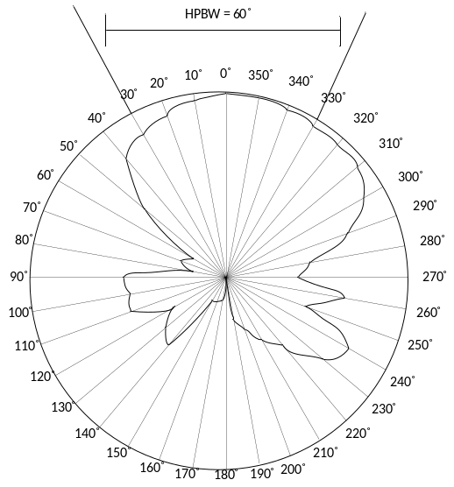
.
      - Front to-Back Ratio (FBR)
Front to-Back Ratio merupakan perbandingan dari level main lobe dan back lobe. Karena terjadi pergeseran nilai kuat medan terkuat yaitu pada posisi 0˚ maka FBR yang dihitung merupakan perbandingan nilai level pada 0˚ dan 180˚.
$$FBR \left(dB\right)=Nilai level pada 0˚- Nilai level pada 180˚$$
$FBR (dB)=$ 61,4 $˚$ - 36,9 $˚$
$FBR (dB)=$ 24,5$˚$

- Pola Radiasi Horizontal
Tanggal : 14 November 2022
Lokasi Rx : Parkiran Polban Lantai 5
Lokasi Tx : Lab. HF
Frekuensi : 134 Mhz
Cuaca : Mendung
Waktu : 09.15

Tabel 3. Hasil Pengukuran Pola Radiasi Antena Yagi Polarisasi Horizontal
Ketinggian Antena (Meter) | Arah Antenna (derajat) | Daya Tx (dBm) | Kuat Medan Dengan Tone(dB/ µV) | Kuat Medan tanpa Tone(dB/µV) | Norma lisasi | Signal (mV) | Noise (mV) | NF dB µV | S/N
1,8 | 0 | 35,5 | 53,7 | 53,7 | 0 | 471 | 54 | 9,40 | 18,81
1,8 | 10 | 35,5 | 51,5 | 52 | -2,2 | 464 | 39 | 10,75 | 21,5
1,8 | 20 | 35,5 | 50 | 48,8 | -3,7 | 469 | 36 | 11,14 | 22,29
1,8 | 30 | 35,5 | 44,9 | 44,2 | -8,8 | 467 | 37 | 11,01 | 22,02
1,8 | 40 | 35,5 | 42,2 | 42,9 | -11,5 | 570 | 36 | 11,99 | 23,99
1,8 | 50 | 35,5 | 43 | 45 | -10,7 | 472 | 34 | 11,42 | 22,84
1,8 | 60 | 35,5 | 44,4 | 47,4 | -9,3 | 472 | 36 | 11,17 | 22,35
1,8 | 70 | 35,5 | 47,8 | 48,9 | -5,9 | 464 | 42 | 10,43 | 20,86
1,8 | 80 | 35,5 | 49,8 | 48,6 | -3,9 | 472 | 47 | 10,01 | 20,03
1,8 | 90 | 35,5 | 42,8 | 39,6 | -10,9 | 470 | 42 | 10,48 | 20,97
1,8 | 100 | 35,5 | 39,3 | 39,4 | -14,4 | 470 | 42 | 10,48 | 20,97
1,8 | 110 | 35,5 | 38,1 | 39,1 | -15,6 | 510 | 39 | 11,16 | 22,33
1,8 | 120 | 35,5 | 42,8 | 40,3 | -10,9 | 467 | 36 | 11,13 | 22,26
1,8 | 130 | 35,5 | 33,3 | 33,1 | -20,4 | 523 | 69 | 8,79 | 17,59
1,8 | 140 | 35,5 | 32,6 | 32,7 | -21,1 | 492 | 56 | 9,43 | 18,87
1,8 | 150 | 35,5 | 35,5 | 34,1 | -18,2 | 492 | 51 | 9,84 | 19,68
1,8 | 160 | 35,5 | 48,4 | 49 | -5,3 | 455 | 33 | 11,39 | 22,78
1,8 | 170 | 35,5 | 50 | 50,7 | -3,7 | 459 | 39 | 10,70 | 21,41
1,8 | 180 | 35,5 | 44 | 47,9 | -9,7 | 453 | 40 | 10,54 | 21,08
1,8 | 190 | 35,5 | 45,2 | 48 | -8,5 | 465 | 43 | 10,33 | 20,67
1,8 | 200 | 35,5 | 45 | 45 | -8,7 | 462 | 44 | 10,21 | 20,42
1,8 | 210 | 35,5 | 43,4 | 41,6 | -10,3 | 473 | 46 | 10,12 | 20,24
1,8 | 220 | 35,5 | 44 | 43,4 | -9,7 | 471 | 43 | 10,39 | 20,79
1,8 | 230 | 35,5 | 42,5 | 43,3 | -11,2 | 465 | 42 | 10,44 | 20,88
1,8 | 240 | 35,5 | 46,3 | 43,5 | -7,4 | 461 | 42 | 10,4 | 20,8
1,8 | 250 | 35,5 | 45,8 | 47 | -7,9 | 465 | 41 | 10,54 | 21,09
1,8 | 260 | 35,5 | 43,9 | 43,7 | -9,8 | 469 | 40 | 10,69 | 21,38
1,8 | 270 | 35,5 | 45,6 | 45,9 | -8,1 | 463 | 46 | 10,02 | 20,05
1,8 | 280 | 35,5 | 44,5 | 44,5 | -9,2 | 467 | 38 | 10,89 | 21,79
1,8 | 290 | 35,5 | 46,7 | 46,8 | -7 | 465 | 40 | 10,65 | 21,3
1,8 | 300 | 35,5 | 49 | 49,1 | -4,7 | 456 | 36 | 11,02 | 22,05
1,8 | 310 | 35,5 | 51,3 | 51,6 | -2,4 | 471 | 39 | 10,81 | 21,63
1,8 | 320 | 35,5 | 52,1 | 52,2 | -1,6 | 469 | 39 | 10,8 | 21,6
1,8 | 330 | 35,5 | 53,1 | 53,3 | -0,6 | 476 | 34 | 11,46 | 22,92
1,8 | 340 | 35,5 | 53,1 | 53 | -0,6 | 489 | 34 | 11,57 | 23,15
1,8 | 350 | 35,5 | 53,3 | 53,2 | -0,4 | 469 | 33 | 11,52 | 23,05

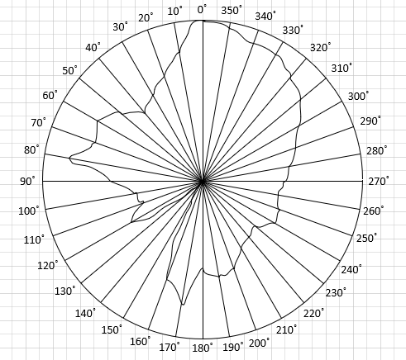
Gambar Pola Radiasi Antena Yagi Polarisasi Horizontal

Pola radiasi yang didapat pada tabel diatas adalah pola radiasi direksional. Yang mempunyai sifat memancarkan energi radiasi lebih efektif ke satu arah daripada arah yang lain, lebih jelasnya memancarkan atau menerima daya yang lebih besar dalam arah tertentu yang memungkinkan peningkatan kinerja dan mengurangi interferensi dari sumber yang tidak diinginkan, maka pola radiasi direksional ini lebih efektif daripada pola radiasi yang lain. Berdasarkan data di atas didapat:

- Half Power Beamwidth (HPBW)
Half Power Beamwidth adalah besarnya sudut dari selisih titik-titik pada setengah pola daya dalam main lobe (-3db) yaitu 70 derajat.
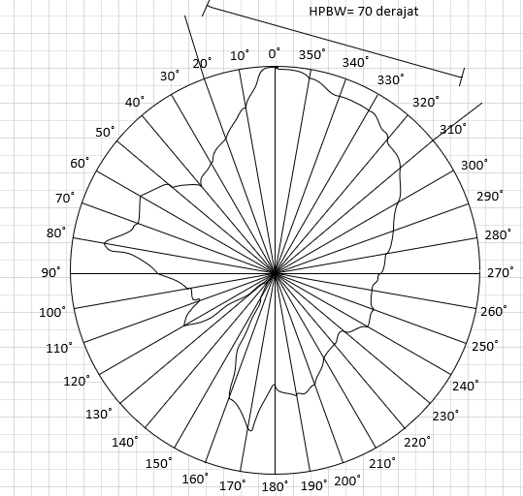

- Front to-Back Ratio (FBR)
Front to-Back Ratio merupakan perbandingan dari level main lobe dan back lobe. Karena terjadi pergeseran nilai kuat medan terkuat yaitu pada posisi 0˚ maka FBR yang dihitung merupakan perbandingan nilai level pada 0˚ dan 180˚.
$$FBR \left(dB\right)=Nilai level pada 0˚- Nilai level pada 180˚$$
$FBR (dB)=$ 53,7 $˚$ - 44 $˚$
$FBR (dB)=$ 9,7 $˚$

  - Pengukuran Antena Dipole
- Pengukuran Antena Dipole Polarisasi Vertikal
Tabel Hasil Pengukuran Pola Radiasi Antena Dipole Polarisasi Vertikal
Ketinggian Antena (Meter) | Arah Antenna (derajat) | Daya Tx (dBm) | Kuat Medan Dengan Tone(dB/ µV) | Kuat  Medan  tanpa Tone(dB/  µV) | Signal (mV) | Noise (mV) | NF dB µV | S/N
1,8 | 0 | 35,5 | 42,7 | 41,9 | 4 | 42 | -10,21 | -20,42

- Pengukuran Antena Dipole Polarisasi Horizontal
Tabel Hasil Pengukuran Pola Radiasi Antena Dipole Polarisasi Horizontal
Ketinggian Antena (Meter) | Arah Antenna (derajat) | Daya Tx (dBm) | Kuat Medan Dengan Tone(dB/ µV) | Kuat  Medan  tanpa Tone(dB/  µV) | Signal (mV) | Noise (mV) | NF dB µV | S/N
1,8 | 0 | 35,5 | 43 | 42,1 | 4 | 42 | -10,21 | -20,42

Dari data hasil pengukuran diatas, berikut hal-hal yang dapat dianalisis:
- Level daya terkuat antenna yagi vertikal yaitu 61,4. Dan level daya terkuat antenna yagi horizontal yaitu 53,7. Sehingga didapatkan Crosspole sebesar 7,7 dBµⱯ.
- Gain pada antenna penerima terhadap antena dipole Gt (dBd) = kuat medan yagi maksimum – kuat medan dipole maksimum
= 61,4 – 43
= 18,4 dB
- Gain pada antenna penerima terhadap antenna isotropis Gt (dBd) = (kuat medan yagi maks. – gain dipole) + 21.5
= 18,4 + 21.5
= 39,9 dB
- Nilai ideal S/N adalah …….
- Kesimpulan

DAFTAR PUSTAKA

[1] | D. Kho, "Pengertian Antena dan Parameter Karakteristiknya," [Online]. Available: https://teknikelektronika.com/pengertian-antena-parameter-karakteristiknya/. [Accessed 17 November 2022].
[2] | R. Abadi, "Jenis-Jenis Antena: Pengertian, Cara Kerja dan Fungsinya," 11 November 2022. [Online]. Available: https://thecityfoundry.com/jenis-jenis-antena/. [Accessed 17 November 2022].
[3] | A. Silvia , Ciksadan and M. R. Fadillah , "Bandwidth, Gain, dan Pola Radiasi Antena Dipole dan Yagi pada," Seminar Nasional Inovasi dan Aplikasi Teknologi di Industri 2019 , p. 5, 2019.
[4] | A. d. Barnas, "Realisasi Antena Yagi untuk Objek Pengukuran dalam," 9 Industrial research workshop and national seminar, p. 5, 2018.
[5] | S. d. Rahmatia, "Perbandingan Desain Antena Dipole dan Yagi-Uda," Jurnal AL-AZHAR INDONESIA SERI SAINS DAN TEKNOLOGI,, vol. III, p. 4, 2016.

LAMPIRAN

